服务器远程方式：

应用服务器：10.126.32.23:6410 zhonglv Admin@123456  
数据库服务器：10.126.32.24:10000 zhonglv Admin@123456 sa/tyhb123.com

系统地址：<http://10.126.32.23:8080/jointframe/app>

测试账号：tyjkzx 1234qwer..

问题描述：

1、自动监控系统3.1tomcat升级为7.0.94后，登录系统的密码修改时提示操作失败，但实际上已经修改成功。而用户看到错误提示重新进行修改操作，会提示旧密码错误（因为密码已经修改成功，但用户不知道）导致用户体验较差。

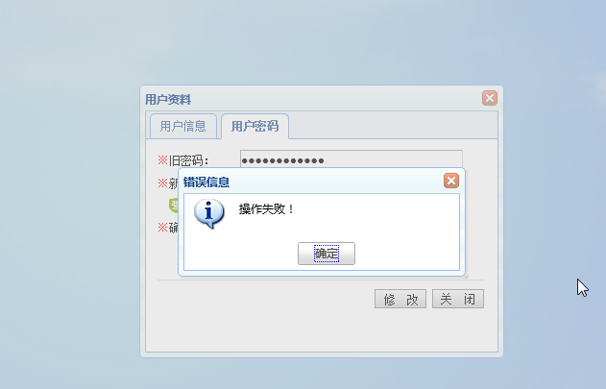

2、tomcat升级为7.0.94后，系统登录密码每三个月提示修改一次，用户反馈密码要求是字母数字和标点符号组成的比较复杂的密码，每三个月修改一次导致记不住。领导多次打电话反应密码错误被锁的问题。希望取消三个月修改密码的提示。